Министерство науки и высшего образования Российской Федерации

Федеральное государственное бюджетное образовательное учреждение

высшего образования

«Вятский государственный университет»

Колледж ВятГУ

**ОТЧЕТ**

**ПО ДОМАШНЕЙ КОНТРОЛЬНОЙ РАБОТЕ №7**

**«ИССЛЕДОВАНИЕ ФРАКТАЛОВ»**

**ПО МДК 05.02 РАЗРАБОТКА КОДА ИНФОРМАЦИОННЫХ СИСТЕМ**

Выполнил: Корепанов Сергей Андреевич

ИСПк-203-52-00

Колледж ВятГУ

Преподаватель:

Сергеева Елизавета Григорьевна

Киров

2023

1. Цель работы: получение навыков реализации алгоритмов с рекурсивными вычислениями, знакомство с фракталами.

2. Скриншот задания с вариантом:

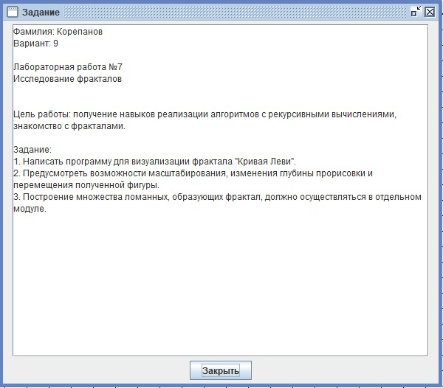

Рисунок 1. Скриншот задания

3. Описание алгоритма:

Кривая Леви нигде не дифференцируема и не спрямляема. Если взять половину квадрата, а затем каждую сторону этого квадрата заменить таким же фрагментом, и, повторяя эту операцию, в пределе получится кривая Леви.

4. Код программы:

**Uses** GraphABC;

**var** (v,z,x1,y1):=(5,200,500,450);

**Procedure** levy(x,y,a,r:real;k:integer);

**begin**

**if** k>0 **then**

**begin**

r:=r*sin(pi/4);

levy(x,y,a+pi/4,r,k-1);

levy(x+r*cos(a+pi/4),y-r*sin(a+pi/4),a-pi/4,r,k-1);

**end**

**else**

line(trunc(x),trunc(y),trunc(x+r*cos(a)),trunc(y-r*sin(a)));

**end**;

**Procedure** KeyDown(k: integer);

**begin**

**case** K **of**

VK_W: **if** v < 15 **then** v+=1;

VK_A: **if** z < 1000 **then** z+=1;

VK_S: **if** v > 2 **then** v-=1;

VK_D: **if** z > 10 **then** z-=1;

VK_Down: y1 -= 10;

VK_Up: y1 += 10;

VK_Left: x1 += 10;

VK_Right: x1 -= 10;

**end**;

Window.Clear;

levy(x1-z,y1,x1+z,y1,v);

Redraw;

**end**;

**Begin**

SetWindowCaption('Фрактал: Кривая Леви');

SetWindowSize(800, 600);

LockDrawing;

KeyDown(0);

OnkeyDown += KeyDown;

**End**.

5. Результат выполнения работы: проверка программы, у Сергеевой.Е.Г

6. Вывод:

Мы получили базовые навыки и знания при реализации алгоритмов с рекурсивными вычислениями. Понял, как реализовать кривую под названием «Кривая Леви».

Узнали, что такое рекурсия и как она образуется. Рекурсия – это определение объекта через обращение к самому себе.